Pengertian protein secara umum adalah sekelompok makromolekul organik kompleks yang didalamnya terdapat kandungan karbon, hidrogen, nitrogen, sulfur, oksigen dan terdiri dari beberapa rangkaian rantai asam amino. Protein merupakan salah satu zat terpenting yang dibutuhkan oleh tubuh. Protein sendiri berperan untuk memperbaiki jaringan tubuh dan untuk pertumbuhan. Zat penting ini bisa kita dapatkan pada beberapa makanan, seperti ikan, susu, telur kacang-kacangan, dan daging.
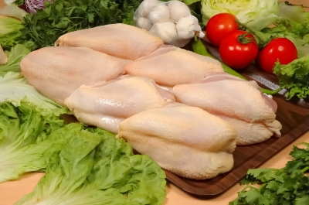
Image Courtesy of Suat Eman/FreeDigitalPhotos.net
Daging Termasuk Ke Dalam Salah Satu Sumber Protein
http://www.freedigitalphotos.net/images/Meat_g88-Chicken_Pieces_p4735.html

Mengenal Pengertian Protein dan Jenisnya

Pengertian protein sendiri jika dilihat dari kata “protein”, ini berasal dari bahasa Yunani, yaitu “protos” yang artinya senyawa organik kompleks sejenis polimer dengan berat molekul tinggi yang tergabung dari susunan monomer-monomer melalui ikatan peptida. Protein juga sangat penting dalam pembentukan struktur dan fungsi seluruh jaringan sel makhluk hidup dan virus. Protein ditemukan pada tahun 1838 oleh Jons Jakob Berzelius. Protein biasanya berperan sebagai enzim. Protein memiliki banyak fungsi, antara lain berperan penting dalam mengendalikan hormon, membantu pencernaan, membantu pergerakan ot, menyediakan struktur ligamen, rambut, serta kuku.
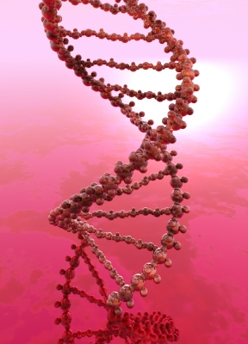
Image Courtesy of Victor Habbick/FreeDigitalPhotos.net
Mengenal Pengertian Protein dan Jenisnya
http://www.freedigitalphotos.net/images/dna-double-helix-photo-p179878
Jenis-jenis Protein
Ada beberapa jenis-jenis protein yang dapat kita peroleh dalam konsumsi makanan sehari-hari, sbb:
- Protein Nabati
Protein nabati ini tidak memiliki struktur asam amino lengkap. Sumber utama dari protein nabati berada di dalam tumbuh-tumbuhan. Meskipun begitu, kedelai sebagai salah satu sumber protein nabati memiliki struktur asam amino yang paling lengkap. Protein ini paling dicari banyak orang, selain bernutrisi protein nabati juga terbilang sangat murah dan tidak memiliki kandungan lemak jahat yang dapat merugikan tubuh. Adapun beberapa macam makanan yang mengandung protein nabati adalah sebagai berikut :
- Kacang kedelai. Kacang kedelai merupakan sumber protein nabati yang sangat penting dan paling baik bagi tubuh. Selain itu, kedelai memilki kandungan protein yang sangat tinggi. Dimana, dalam 1 cangkir kedelai saja sudah mengandung sebanyak 29 gram protein. Tak hanya itu, kedelai juga merupakan makanan yang tidak mengandung lemak jahat. Karena selain mengandung protein, kedelai mengandung kadar lemak yang rendah dan kandungan nutrisi penting lainnya. Dengan mengkonsumsi kedelai, maka Anda mencegah diri Anda terkena kanker, osteoporosis dan jantung.
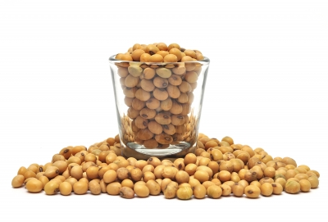
Image Courtesy of TeddyBear[Picnic]/FreeDigitalPhotos.net
Kedelai Mengandung Protein Nabati Tertinggi http://www.freedigitalphotos.net/images/Vegetables_g63-Soybean_In_Glass_Isolated_On_White_Background_p72998.html
- Sayuran. Berbagai jenis sayuran hijau seperti brokoli maupun bayam, mengandung protein tinggi. Bahkan, dalam satu cangkir cawan bayam, mengandung 3 gram protein yang bisa dikonsumsi baik dengan cara dikukus, dibuat cah bayam, ataupun direbus/disayur. Sementara itu, berbeda halnya dengan brokoli, di dalam 1 cangkir brokoli mengandung sebanyak 5 gram protein. Selain kaya akan protein, brokoli juga memiliki kandungan nutrisi penting bagi tubuh. Kedua jenis sayuran ini juga memiliki kandungan serat tinggi, terutama bayam, untuk melancarkan metabolisme tubuh.
Image Courtesy of Stockimages/FreeDigitalPhotos.net
Kandungan Protein Nabati Pada Sayuran Hijau
http://www.freedigitalphotos.net/images/beautiful-woman-hiding-her-face-with-spinach-photo-p209375
- Tahu dan Tempe. Selain kedelai asli, olahan dari kacang kedelai seperti tahu dan tempe juga memiliki kandungan protein nabati yang tinggi. Kita bisa mendapatkan kedua makanan olahan kedelai ini dengan mudah di pasaran. Karena, orang Indonesia sangat familiar dengan kedua jenis makanan rakyat ini.
- Susu. Selain sayuran hijau dan kacang-kacangan, susu juga termasuk ke dalam protein nabati. Karena di dalam 1 gelas susu, mengandung sebanyak 8 gram protein. Kita pastinya sangat mengenal manfaat dari susu, selain memiliki kandungan protein yang tinggi juga mengandung banyak nutrisi penting bagi tubuh.
- Keju. Salah satu makanan olahan yang memiliki kandungan protein nabati adalah keju. Namun, keju juga merupakan makanan yang berlemak. Sehingga tidak disarankan untuk mengkonsumsi keju dalam jumlah yang banyak. Cukup 1 ons saja per harinya.
- Yoghurt. Yoghurt tak hanya dikenal sebagai salah satu makanan sehat yang dapat melangsingkan tubuh, tetapi juga mengandung protein yang tinggi. Selain itu, yoghurt juga memiliki kandungan kalsium yang tinggi baik untuk pertumbuhan tulang dan gigi.
- Kacang almond. Sejenis kacang-kacangan lain yang termasuk ke dalam sumber makanan protein nabati adalah kcang almond. Tak hanya mengandung protein tinggi, kacang almond juga memiliki kandungan karbohidrat dan kalsium yang bermanfaat bagi tubuh.
- Jamur. Anda juga bisa mendapatkan protein nabati yang berasal dari jamur sebagai konsumsi Anda sehari-hari.
- Protein Hewani. Protein ini memiliki profil asam amino lengkap, termasuk asam amino essensial yang dbutuhkan oleh tubuh. Adapun sumber makanan yang mengandung protein hewani ini adalah sebagai berikut :
- Ikan segar. Ikan memiliki kandungan protein yang sangat tinggi. Selain itu, ikan juga memiliki kandungan lemak essensial yang baik seperti Omega 3 yang terdapat pada ikan tuna dan salmon. Lemak ini tidak termasuk ke dalam lemak jahat, justru sebaliknya sangat baik bagi perkembangan otak dan tubuh.
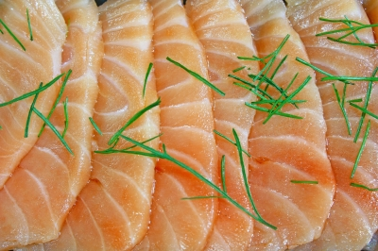
Image Courtesy of lobster20/FreeDigitalPhotos.net
Protein dan Asam lemak Dalam Ikan Salmon
http://www.freedigitalphotos.net/images/Fish_And_Seafood_g64-Salmon_Sashimi_p41440.html

- Telur. Salah satu sumber protein hewani yang cukup tinggi adalah telur. Telur juga memiliki kandungan nutrisi yang sangat penting bagi tubuh. Dalam sebutir telur, mengandung 7 gram protein. Selain itu, mengkonsumsi telur tidak meningkatkan kalori di dalam tubuh karena hanya mengandung 2 gram lemak jenuh saja untuk 1 butir telur.
- Udang. Siapa yang tak kenal makanan laut yang sangat lezat ini? udang, memiliki kandungan protein tinggi dan juga kaya akan kalsium. Bahkan udang memiliki protein lengkap dengan tambahan asam amino di dalamnya.
- Ikan teri. Ikan kecil-kecil seperti teri juga merupakan sumber protein hewani yang cukup tinggi lho! Bahkan, meskipun berukuran kecil ikan teri ini memiliki kandungan protein hingga 10 %. Teri juga mengandung kalsium yang baik bagi perkembangan gigi dan tulang.

Nah, dari penjelasan di atas maka Anda bisa membedakan mana makanan yang mengandung protein dan tidak mengandung protein. Demikian ulasan mengenai macam-macam dan pengertian protein. Semoga bermanfaat!

